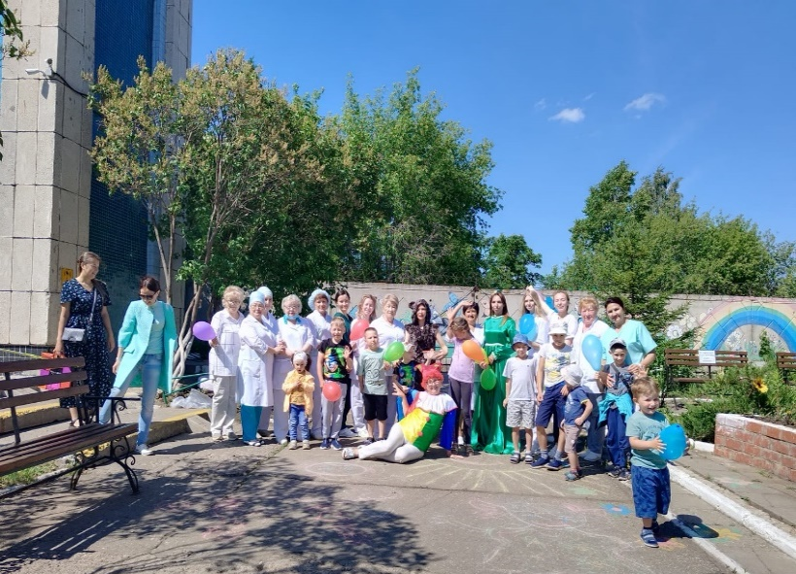
Акция «Мама, подари мне жизнь!»
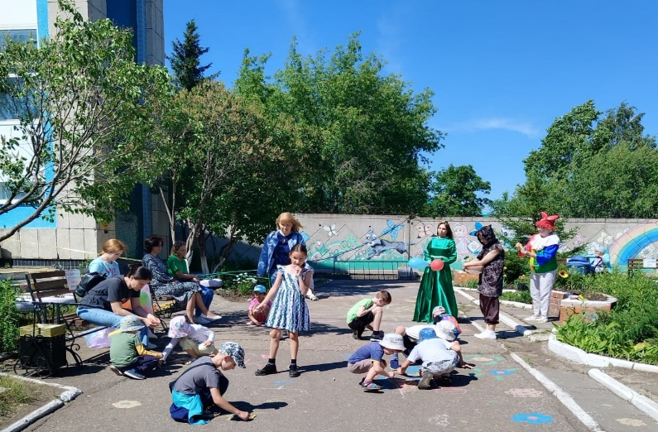
01.06.2023г. сотрудники ГАУЗ «Детская стоматологическая поликлиника№1» провели акцию «Мама, подари мне жизнь!», приуроченную к Международному дню ребенка.

В Акции приняли участие родители и дети, пришедшие на лечение в поликлинику.
Акция была направлена на сохранение семейных ценностей и традиций. В ходе акции женщины были проинформированы о медицинском, нравственном и этическом вреде абортов.

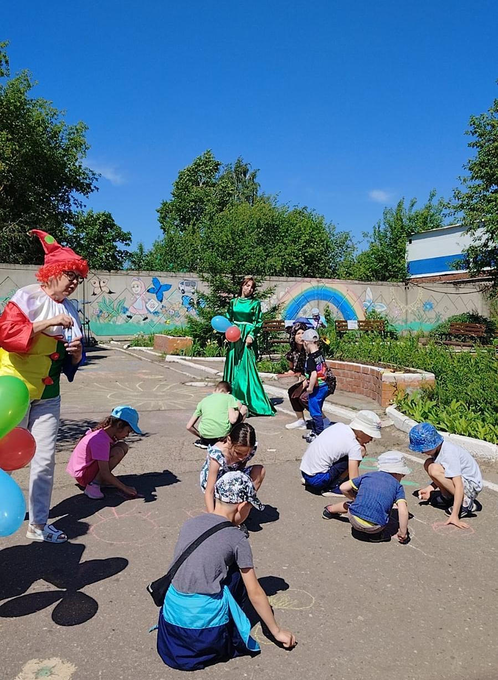
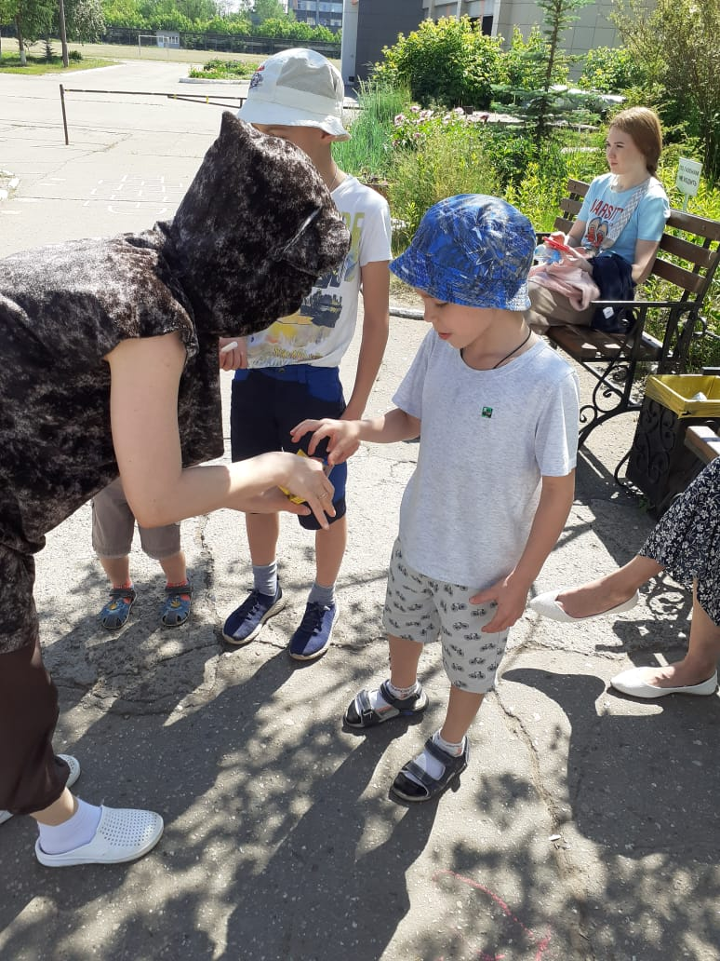
Главная задача – сделать рождение каждого ребенка желанным.
Я рисую на асфальте солнце, дерево и дом
Милой мамочки улыбку и малину под окном.


Сказочные герои развлекали детей. С помощью цветных мелков ребята с огромным удовольствием старались осуществить задуманное. Рисунки получились интересными, красочными. Ребята нарисовали нашу мирную планету, которую населяют дружные дети, кораблики, плывущие по волнам, цветущую лужайку, принцесс, мам и многое другое.

